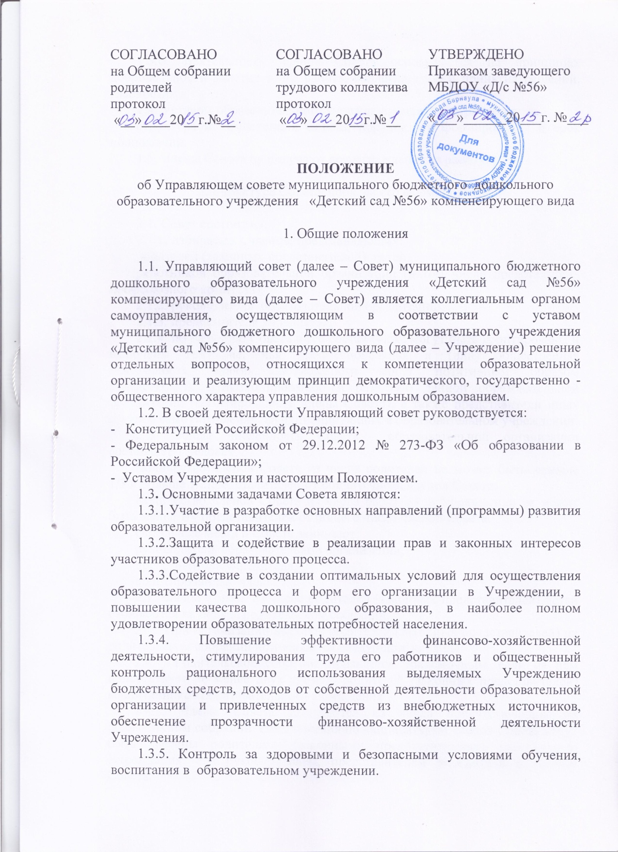

1.3.6. Деятельность членов Совета основывается на принципах добровольности участия в его работе, коллегиальности принятия решений, гласности.
1.4. Уставом образовательного учреждения предусматривается:
структура и компетенция Совета, порядок его формирования и срок полномочий.
1.5. Члены Совета не получают вознаграждения за работу.

2. Структура Совета, порядок его формирования

2.1. Совет состоит из:
2.1.1. избираемых членов, представляющих:
родителей (законных представителей) детей,
работников образовательной организации (в том числе представитель профсоюзного комитета),
2.1.2. руководителя образовательной организации,
2.1.3. представителя учредителя,
2.1.4. по решению Совета в его состав также могут быть кооптированы и включены граждане, чья профессиональная и (или) общественная деятельность, знания, возможности могут позитивным образом содействовать функционированию и развитию данной образовательной организации (кооптированные члены Совета), а также представители иных органов самоуправления, функционирующих в образовательном учреждении.
2.2. Общая численность Совета образовательной организации составляет 7 человек.
Количество членов Совета из числа родителей не может быть меньше 1/3 и больше 1/2представителей от общего числа членов Совета.
Количество членов Совета из числа работников Учреждения не может быть менее 1/4 представителей от общего числа членов Совета.
Остальные места в Совете занимают:
руководитель образовательной организации,
представитель учредителя,
кооптированные члены.
2.3. Члены Совета из числа родителей (законных представителей) детей избираются на общем родительском собрании.
2.4. При организации выборов родителей (законных представителей) на родительском собрании применяются следующие правила:
2.4.1. Родительское собрание признается правомочным, если на нем присутствует не менее двух третей родителей (законных представителей) воспитанников образовательного учреждения
2.4.2. Члены Совета избираются из числа присутствующих на родительском собрании. Предложения по кандидатурам членов Совета могут быть внесены родителями (законными представителями), работниками Учреждения, его руководителем, представителем учредителя в составе Совета.
2.4.3. Решения родительского собрания принимаются голосованием большинством голосов присутствующих и оформляются протоколом, подписываемым председателем и секретарем. В случае избрания счетной комиссии к протоколу родительского собрания прилагается протокол счетной комиссии.
2.5. Члены Совета из числа работников Учреждения избираются на общем собрании коллектива Учреждения, при проведении которого применяются правила, аналогичные предусмотренным пунктом 2.4 настоящего Положения.
Работники образовательного учреждения, дети которых посещают данное Учреждение, не могут быть избраны в члены Совета в качестве родителей (законных представителей) детей.
2.6. Совет считается сформированным и приступает к осуществлению своих полномочий с момента избрания (назначения) не менее двух третей от общей численности членов Совета, определенной уставом Учреждения.
2.7.Порядок голосования (тайное или открытое) утверждает каждое из вышеперечисленных собраний.
2.8. Члены Совета избираются сроком на 2 года. В случае выбытия выборных членов Совета в двухмесячный срок проводится процедура довыборов соответствующими собраниями в порядке, определенном настоящим Положением. Процедура выборов нового состава выборных членов Совета по истечении срока их полномочий осуществляется в порядке, определенном настоящим Положением, в срок не позднее трех месяцев со дня истечения срока полномочий предыдущего состава Совета.
2.9. Руководитель Учреждения по истечении трехдневного срока после получения списка избранных членов Совета издает приказ, в котором объявляет этот список, назначает дату первого заседания Совета, о чем извещает Учредителя.
На первом заседании Совета избирается председательствующий на заседании и секретарь заседания.
2.10. Избранные члены Совета вправе кооптировать в свой состав членов из числа работодателей (их представителей), чья деятельность прямо или косвенно связана с данным Учреждением или территорией, на которой оно расположено, представителей общественных организаций, организаций образования, науки, культуры, депутатов, общественно-активных граждан, представителей органов самоуправления образовательного учреждения.
Кооптация – это введение в случаях, предусмотренных уставом Учреждения, в состав Совета новых членов без проведения выборов.
Процедура кооптации членов Совета определяется Советом самостоятельно.
После проведения процедуры кооптации Совет считается сформированным и приступает к осуществлению своих полномочий. На первом заседании сформированный в полном составе Совет выбирает из своего числа постоянного на срок полномочий Совета председателя, заместителя (заместителей), секретаря Совета.
3. Компетенция Совета

3.1. Совет вправе принимать решения по вопросам, отнесенным к его компетенции уставом Учреждения.
Совет имеет следующие полномочия и осуществляет следующие функции:
3.2. Принимает:
программу развития образовательной организации;
Положение образовательного учреждения об оценке результативности профессиональной деятельности педагогических работников при распределении стимулирующей части фонда оплаты труда.
3.3. Согласовывает распределение стимулирующих выплат педагогическим работникам по представлению руководителя Учреждения.
3.4. Участвует в разработке и согласовывает локальные акты образовательной организации, устанавливающие виды, размеры, условия и порядок произведения выплат стимулирующего характера педагогическим работникам, показатели и критерии оценки качества и результативности их труда.
3.5. Вносит заведующему Учреждения предложения в части:
материально-технического обеспечения и оснащения образовательного процесса, оборудования помещений образовательного учреждения (в пределах выделяемых средств);
создания в образовательном учреждении необходимых условий для организации питания детей;
мероприятий по охране и укреплению здоровья детей.
3.6. Регулярно информирует участников образовательного процесса о своей деятельности и принимаемых решениях.
3.7. Заслушивает отчет заведующего Учреждения по итогам учебного и финансового года.
3.8. Рассматривает иные вопросы, отнесенные к компетенции Совета уставом Учреждения.
3.9. Обеспечивает участие представителей общественности в процедурах лицензирования образовательной организации, аттестации администрации образовательного учреждения, общественных экспертиз (экспертиз соблюдения прав участников образовательного процесса, качества условий организации образовательного процесса в Учреждении, инновационных программ).
3.10. Участвует в деятельности аттестационных, конфликтных и иных комиссий Учреждения.
3.11. По вопросам, для которых уставом Учреждения Совету не отведены полномочия на принятие решений, решения Совета носят рекомендательный характер.

4. Организация деятельности Совета

4.1. Основные положения, касающиеся порядка и условий деятельности Совета, определяются уставом Учреждения. Вопросы порядка работы Совета, не урегулированные уставом, определяются регламентом Совета, принимаемым им самостоятельно.
4.2. Организационной формой работы Совета являются заседания, которые проводятся по мере необходимости, но не реже одного раза в квартал.
4.3. Заседания Совета созываются председателем Совета, а в его отсутствие – заместителем председателя. Правом созыва заседания Совета обладают также заведующий Учреждения и представитель учредителя в составе Совета.
4.4. На заседании (в порядке, установленном уставом Учреждения и регламентом Совета) может быть решен любой вопрос, отнесенный к компетенции Совета.
4.5. Первое заседание Совета созывается заведующим Учреждения не позднее чем через месяц после его формирования. На первом заседании Совета, в частности, избираются председатель и секретарь Совета, при необходимости заместитель (заместители) председателя Совета.
4.6. Планирование работы Совета осуществляется в порядке, определенном данным Положением.
4.7. Совет имеет право для подготовки материалов к заседаниям Совета выработки проектов его решений в период между заседаниями, создавать постоянные и временные комиссии Совета. Совет определяет структуру, количество членов в комиссиях, назначает из числа членов Совета их председателя, утверждает задачи, функции, персональный состав и регламент работы комиссий. В комиссии могут входить, с их согласия, любые лица, которых Совет сочтет необходимыми привлечь для обеспечения эффективной работы комиссии. Руководитель (председатель) любой комиссии является членом Совета.
4.8. Заседание Совета правомочно, если на нем присутствуют не менее половины от числа членов Совета, определенного уставом Учреждения. Заседание Совета ведет председатель, а в его отсутствие – заместитель председателя.
4.9. Решения Совета, как правило, принимаются большинством голосов членов Совета, присутствующих на заседании, при открытом голосовании, и оформляются протоколом, который подписывается председателем и секретарем Совета.
4.10. Решения по пунктам 3.3. и 3.4. настоящего Положения принимаются представителями родительской общественности, входящими в Совет, а также кооптированными членами.
4.11. Для осуществления своих функций Совет вправе:
приглашать на заседания Совета любых работников Учреждения для получения разъяснений, консультаций, заслушивания отчетов по вопросам, входящим в компетенцию Совета;
запрашивать и получать у заведующего Учреждения и (или) учредителя информацию, необходимую для осуществления функций Совета, в том числе в порядке контроля за реализацией решений Совета.
4.12. Организационно-техническое обеспечение деятельности Совета возлагается на администрацию Учреждения (в случае необходимости – при содействии учредителя).

5. Председатель Совета,

заместитель председателя Совета, секретарь Совета

5.1.Совет возглавляет председатель, избираемый голосованием из числа членов Совета большинством голосов.
Форма голосования определяется на заседании Совета.
Представитель учредителя, руководитель Учреждения не могут быть избраны председателем Совета.
5.2. Председатель Совета организует и планирует его работу, созывает Заседания Совета и председательствует на них, организует на заседании ведение протокола, подписывает решения Совета, контролирует их выполнение.
5.3. В случае отсутствия председателя Совета его функции осуществляет заместитель, избираемый из числа членов Совета большинством голосов.
5.4.Для ведения текущих дел члены Совета избирают из своего состава секретаря Совета, который обеспечивает протоколирование заседаний Совета, ведение документации Совета, подготовку заседаний.

6. Обязанности и ответственность Совета и его членов

6.1. Совет несет ответственность за своевременное принятие и выполнение решений, входящих в его компетенцию.
Заведующий Учреждения вправе самостоятельно принимать решение по вопросу, входящему в компетенцию Совета, в случае отсутствия необходимого решения Совета по данному вопросу в установленные сроки.
6.2. Учредитель вправе распустить Совет, если Совет не проводит свои заседания в течение полугода, не выполняет свои функции или принимает решения, противоречащие действующему законодательству Российской Федерации, уставу и иным локальным нормативным правовым актам Учреждения. В этом случае происходит либо новое формирование Совета по установленной процедуре, либо руководитель принимает решение о нецелесообразности формирования в данном учреждении Совета на определенный срок.
6.3. Решения Совета, противоречащие действующему законодательству Российской Федерации, уставу и иным локальным нормативным правовым актам Учреждения, не действительны с момента их принятия и не подлежат исполнению руководителем Учреждения, его работниками и иными участниками образовательного процесса.
По факту принятия вышеуказанных решений Совета Учредитель вправе принять решение об отмене такого решения Совета, либо внести через своего представителя в Совет представление о пересмотре такого решения.
6.4. В случае возникновения конфликта между Советом и руководителем Учреждения (несогласия руководителя с решением Совета и/или несогласия Совета с решением (приказом) руководителя, который не может быть урегулирован путем переговоров, решение по конфликтному вопросу принимает учредитель.
6.5. Члены Совета обязаны посещать его заседания.
Член Совета, систематически (более двух раз подряд) не посещающий заседания без уважительных причин, может быть выведен из его состава по решению Совета.
6.6. Член Совета выводится из его состава по решению Совета в следующих случаях:
- по желанию члена Совета, выраженному в письменной форме;
- при отзыве представителя учредителя;
- при увольнении с работы руководителя Учреждения, или увольнении работника Учреждения, избранного членом Совета, если они не могут быть кооптированы (и/или не кооптируются) в состав Совета после увольнения;
- в случае совершения противоправных действий, несовместимых с членством в Совете:
- лишение родительских прав, судебное запрещение заниматься педагогической и иной деятельностью, связанной с работой с детьми, признание по решению суда недееспособным, наличие неснятой или непогашенной судимости за совершение уголовного преступления.
6.7. После вывода (выхода) из состава Совета его члена Совет принимает меры для замещения выбывшего члена (посредством довыборов либо кооптации).

